Лабораторная работа №3

«Использование инструментария анализа качества»

Цель: получить навыки использования инструментария анализа качества.

Теоретические вопросы

− Общие требования к качеству функционирования сложных программных комплексов.

− Требования к характеристикам качества сложных программных комплексов.

− Требования к эффективности использования ресурсов ЭВМ программным комплексом в реальном времени.

− Проверка корректности функциональных требований к сложным комплексам программ.

**Задание № 1**

Программа для генерации массива вещественных чисел в диапазоне от –10 до 10 и определения всех минимальных положительных элементов:

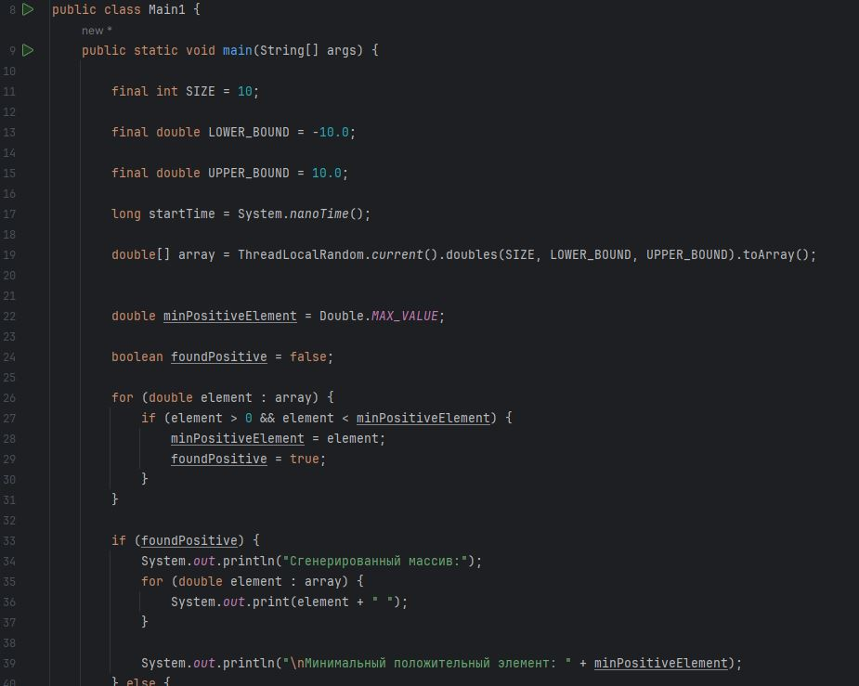

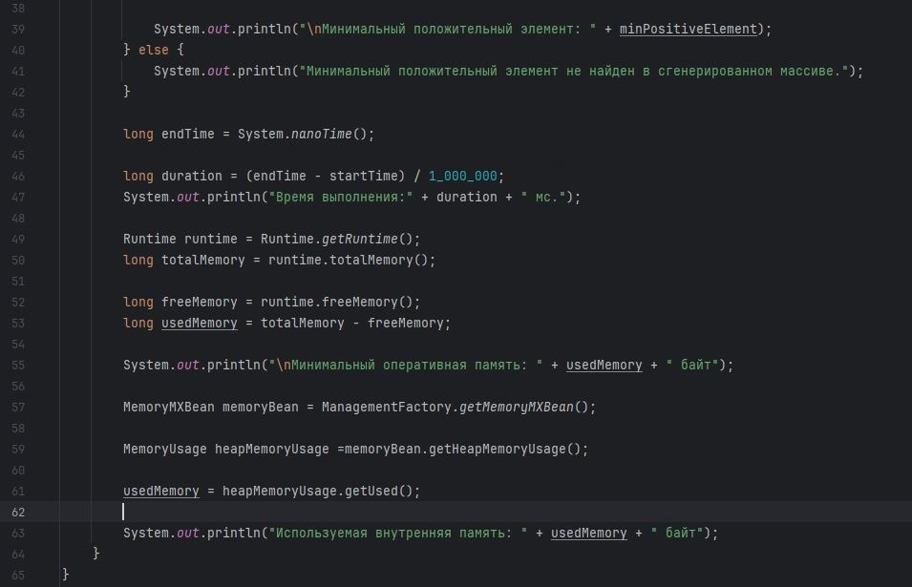

**Задание № 2**

Эффективность разработанной программы:

|  |  |  |  |  |
| --- | --- | --- | --- | --- |
|  | Исходная программа | | Улучшенная программа | |
| Недостатки | Количественная оценка | Улучшения | Количественная оценка |
| Время выполнения | 62 мс. | 2/10 | 25 мс | 10/10 |
| Оперативная память | 3573467 байт | 8/10 | 3325678 байт | 10/10 |
| Внешняя память | 3539651 байт | 10/10 | 3264789 байт | 10/10 |

**Задание № 3**

Оценка качества разработанной программы

|  |  |  |  |  |
| --- | --- | --- | --- | --- |
|  | Правильность | Универсальность | Проверяемость | Точность результатов |
| Недостатки | - | - | Отсутствует обработка возможных исключений | - |
| Оценка | 10 | 10 | 8 | 10 |

Улучшенная программа:

